Приложение
к Положению Аргаяшского сельского поселения Аргаяшского муниципального района Челябинской области
«О флаге Аргаяшского сельского поселения Аргаяшского муниципального района Челябинской области»
от 24.12.2008 № 110

Многоцветный рисунок флага
Аргаяшского сельского поселения
Аргаяшского муниципального района Челябинской области

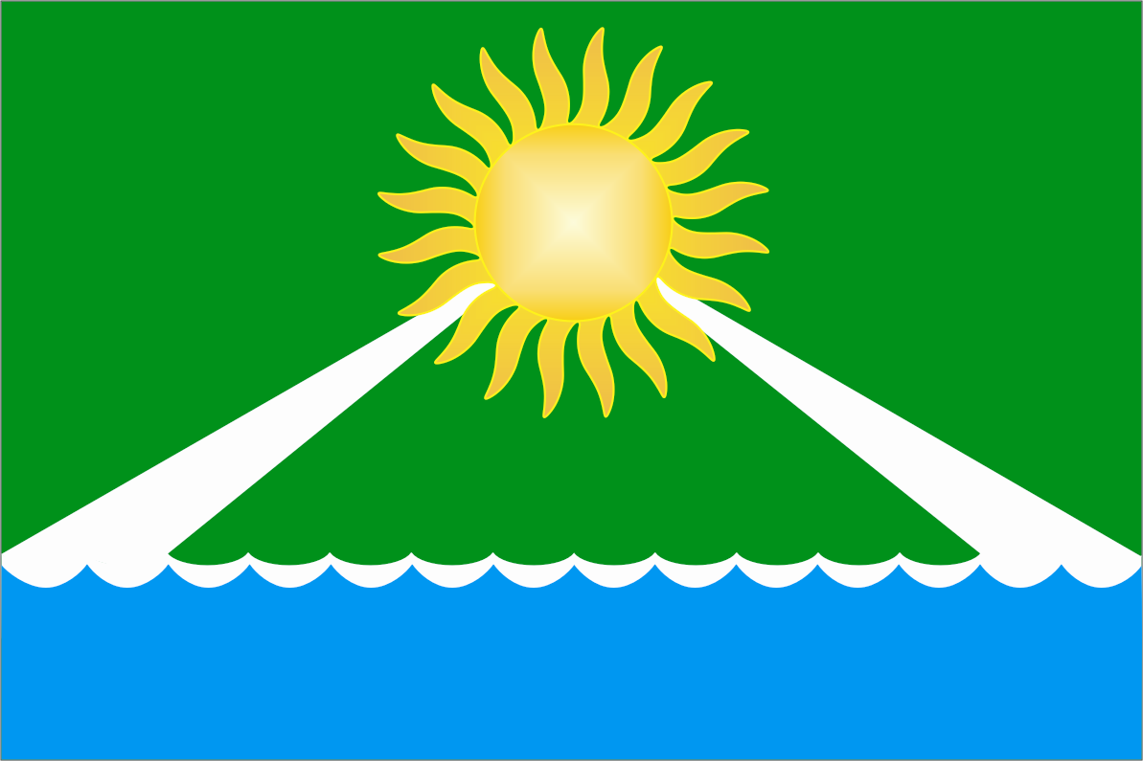

Описание флага:
«Прямоугольное зеленое полотнище с отношение ширины к длине 2:3, несущее у нижнего края синюю полосу в 1/5 ширины полотнища, поверх которой белая узкая выщербленная полоса; в центре, вверху желтое солнце в ½ ширины полотнища, из-за которого отходят две белых расширяющихся полосы, упирающиеся в края синей полосы».

